TRIBUNAL DE CONTAS
DO ESTADO DE SÃO PAULO

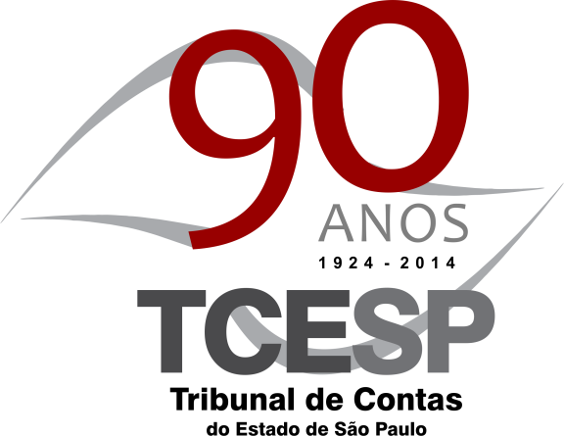

Presidente
Edgard Camargo Rodrigues

Vice-Presidente
Cristiana de Castro Moraes

Corregedor
Dimas Eduardo Ramalho

Conselheiros
Antonio Roque Citadini
Renato Martins Costa
Robson Marinho
Sidney Estanislau Beraldo

TCESP — São Paulo — outubro/2014
WORKSHOP

PROCESSO ELETRÔNICO

NOVOS PROCEDIMENTOS PARA ATENDIMENTO ÀS INSTRUÇÕES

REALIZAÇÃO

APOIO

PRESIDÊNCIA

SDG

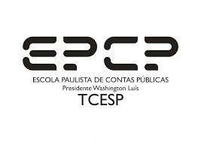
OBJETIVO
Orientar os gestores e servidores públicos dos órgãos jurisdicionados (Estadual e Municipal), sobre a utilização do processo eletrônico do âmbito do Tribunal de Contas do Estado de São Paulo e apresentar as funcionalidades do Sistema – e-TCESP para atendimento às Instruções do Tribunal.

PÚBLICO ALVO
Gestores e servidores públicos das áreas de licitação, informática, atendimento ao Tribunal, jurídica e demais servidores interessados.

CONTEÚDO
- Noções gerais do processo eletrônico;
- Credenciamento do Órgão e de Procurador Jurídico no e-TCESP;
- Cadastramento de Processos – passo a passo;
- Consulta das peças dos autos eletrônicos;
- Inserção/juntada de documentos via WEB;
- Interposição de Recursos/Ação;
- Comunicado SDG nº 13/2014;
- Diferenciação de documentos físico, eletrônico, digitais e digitalizados;
- Divisão do tamanho de arquivos em 3MB (megabytes);
- Certificação digital;
- Procedimentos de assinatura através dos perfis do Órgão Jurisdicionado;
- Quando utilizar o “Esqueci minha senha”;
- Utilização do “Sistema do Fale Conosco” do e-TCESP;
- Portal do e-TCESP na Internet;
- Consulta aos Manuais/cartilhas do e-TCESP; e
- Atendimento às Instruções no âmbito do processo eletrônico (Contratos e Repasses Públicos).

EXPOSITORES
Sandra Maia de Souza, Eduardo Paravani e Roberto Akio Osato.

PERÍODO DE REALIZAÇÃO DO WORKSHOP

Data: 23 de outubro e 06 de novembro
Horário: 09hs às 13hs
Local: Tribunal de Contas do Estado de São Paulo – Auditório Nobre Professor José Luiz de Anhaia Mello – Avenida Rangel Pestana, 315 – Anexo I – Centro – São Paulo/SP

CARGA HORÁRIA
4 horas

INFORMAÇÕES
Centro de Gestão do e-TCESP
Telefones: 3292 – 4310 ou 4330

Fale Conosco do e-TCESP http://atendimento.tce.sp.gov.br

INSCRIÇÕES NO SITE
http://www4.tce.sp.gov.br/ecp/ecp-novo

